99北區聯合模擬學測考試物理試題詳解（3）
第壹部份
一、單選題：
1.宋朝理學家朱熹的詩作『觀書有感』云：「半畝方塘一鑑間，天光雲影共徘徊，問渠那得清如
許，為有源頭活水來。」詩中生動的描述“天光雲影”在池塘水面上相映成趣的美景，而形
成此一現象的主要原因，應為下列何者？
（A）光的折射 （B）光的反射 （C）光的直進 （D）光的色散。
【參考答案】：（B）
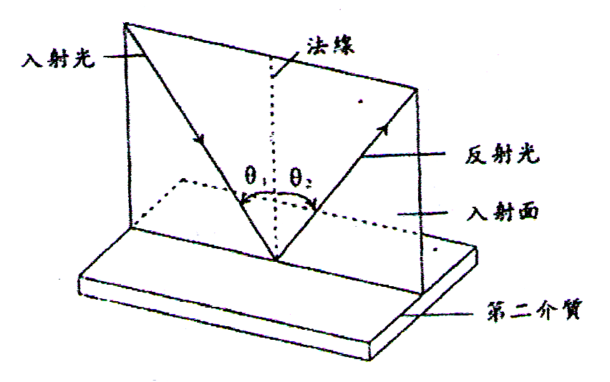
【考題難度】：★★
【命題出處】：95暫行綱要基礎物理課程標準－第五章、光
【解題策略】：光的反射定律：
（1）入射線與反射線各在法線的異側，且三線共平面。
（2）入射角（$θ_{1}$）=反射角（$θ_{2}$）。
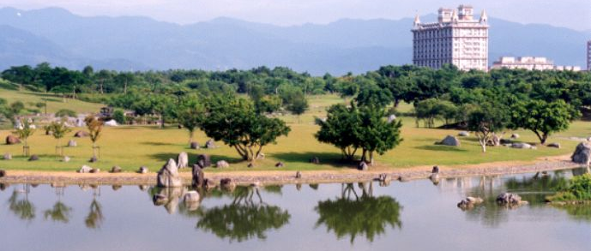
【解答說明】：“天光雲影”在池塘水面上
相映成趣的美景，指的是
「水面上的倒影」，如右圖
所示，此為「光的反射」
應用。

2.學校大門入口處，新設置一個環境品質監測器，12月16日的下午2點，該裝置螢幕上的顯示
如右表所示，則根據表中資料判斷下列何者錯誤？
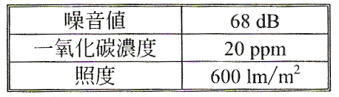
（A）此時的噪音值會使一般人聽力受損
（B）$\text{dB}$這個單位是為了紀念電話發明人貝爾
（C）$1m^{3}$空氣中一氧化碳的含量為$\text{20}{\text{cm}}^{3}$
（D）照度是指單位面積的光通量。
【參考答案】：（A）
【考題難度】：★★
【命題出處】：95暫行綱要基礎物理課程標準－$\left\{\begin{matrix}\text{第四章} \text{聲音} \\ \text{第五章} 光 \end{matrix}\right.$
【解題策略】：（1）噪音值（$\text{dB}$數）：$\left\{\begin{matrix}\text{80}\text{dB}:\text{聽力受損} \\ \text{120}\text{dB}:\text{人耳痛閾}\end{matrix}\right.$
（2）照度（$E$）： $E=\frac{I}{r^{2}}$ $\frac{\text{燭光}}{m^{2}}$； $E=\frac{φ}{A}$ $\frac{\text{流明}}{m^{2}}=\text{勒克斯}$
【解答說明】：$\left(A\right)×$ （1）噪音值須達「80$\text{dB}$以上」，才會使一般人聽力受損。
$\left(B\right)O$ （2）$\text{dB}$這個單位是為了紀念電話發明人「貝爾」。
$\left(C\right)O$ （3）$\frac{\text{20}{\text{cm}}^{3}\text{CO}}{1m^{3}\text{air}}=\frac{\text{20}{\text{cm}}^{3}\text{CO}}{(\text{100}\text{cm})^{3}\text{air}}=\frac{\text{20}}{\text{1000000}}\frac{\text{CO}}{\text{air}}=\text{20}\text{ppm}$
$\left(D\right)O$ （4）照度$=\frac{\text{光通量}}{\text{受光面積}}$$⇔$$E=\frac{φ}{A}$

3〜4題為題組
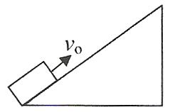
如右圖所示，有一均勻物塊以初速$v_{0}$，沿固定的粗糙斜面向上滑行至最高點後，再沿斜面滑下，試回答下列問題：
3.有關此物塊的速度與時間之關係圖應為下列何者？
（A） （B）
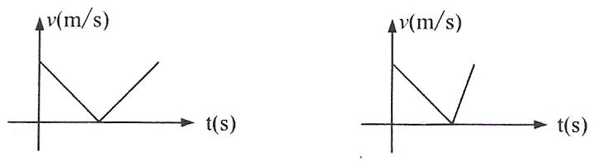

（C） （D） （E）
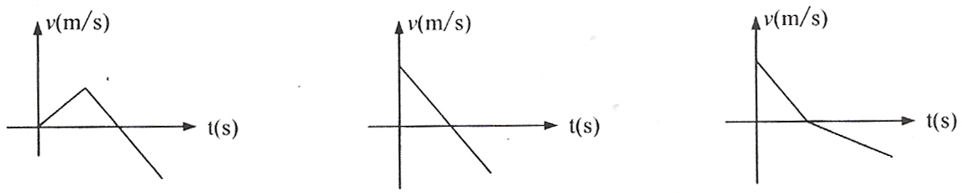

4.當此均勻物塊由最高點滑至最低點期間，下列那一選項，最能描述此物塊的位能與力學能和
滑下距離之關係圖？
（A） （B） （C） （D）
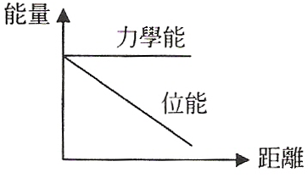
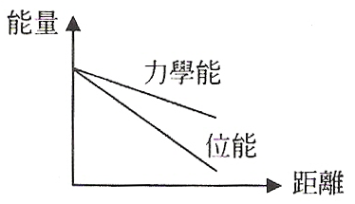
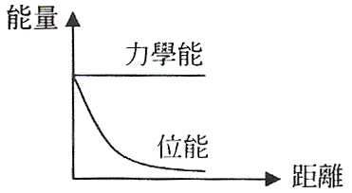
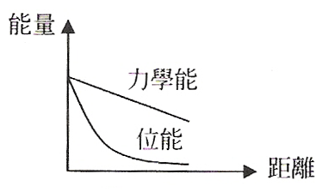

【參考答案】：3.（E）；4.（B）
【考題難度】：★★
【命題出處】：95暫行綱要基礎物理課程標準－第二章、運動與力
【解題策略】：斜面運動：
（1）光滑斜面－物塊加速度－【$a=g\text{sin}θ$】
（2）非光滑斜面－$\left\{\begin{matrix}\left(1\right)\text{物塊沿斜面等速度下滑}\begin{matrix}\text{--} & [μ_{K}=\text{tan}θ]\end{matrix}\begin{matrix}\begin{matrix} & \end{matrix} & & & \end{matrix} \\ \left(2\right)\text{物塊沿斜面上滑加速度}\begin{matrix}\text{--} & [a_{上}=g⋅\left(\text{sin}θ+μ_{K}\text{cos}θ\right)]\end{matrix} \\ \left(3\right)\text{物塊沿斜面下滑加速度}\begin{matrix}\text{--} & [a_{下}=g⋅\left(\text{sin}θ−μ_{K}\text{cos}θ\right)]\end{matrix}\end{matrix}\right.$

【解答說明】：3.（1）依 $ΣF=\text{ma}$$\left\{\begin{matrix}\text{上滑}:a_{上}=g\text{sin}θ+μ_{K}g\text{cos}θ \\ \text{下移}:a_{下}=g\text{sin}θ−μ_{K}g\text{cos}θ\end{matrix}\right.$$\vec{\text{比較}}$$a_{下}<a_{上}$
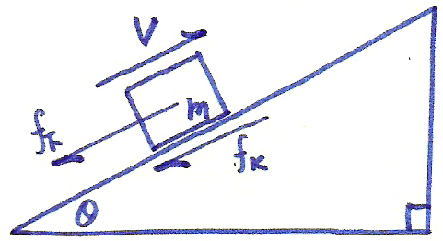
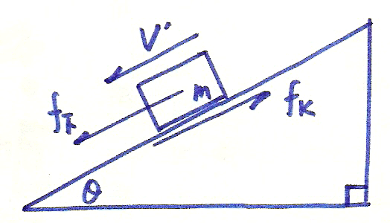

（a）上滑 （b）下移
又 $V−t$圖關係線的切線斜率（$m$）代表該位置處的瞬時加速度
∴ $m_{下}<m_{上}$
（2）斜面粗糙，當物塊滑回原位置時，速度會減小
（3）由（1）、（2），得知答案為選項（E）
4.（1）承3.，斜面粗糙，部分重力位能轉移為熱能散失，力學能不守恆。
（2）依 $E_{P}=\text{mgh}$$\vec{\text{mg}=\text{const}\text{.}}E_{P}∝h$$\left\{\begin{matrix}h↓ \\ E_{P}↓\end{matrix}\right.$。
（3）由（1）、（2），得知答案為選項（B）

5.愛因斯坦在狹義相對論中提出：若真空中光速為$c$，當物體在靜止時質量為$m_{0}$，在速度為$v$時，
質量為$m$，則$m=\frac{m_{0}}{\sqrt{1−\frac{v^{2}}{c^{2}}}}$，則依據本關係式，下列論述何者錯誤？（提示：物體運動的動量$=$
物體質量速度）
（A）在狹義相對論中，當物體速度$v=0$時，質量守恆定律成立
（B）當物體速度$v$變大時，其質量會變大
（C）物體的速度$v$，絕對無法超過真空中光速$c$
（D）物體的速度為$v$時，其動量為$m_{0}v$。
【參考答案】：（D）
【考題難度】：★★
【命題出處】：95暫行綱要基礎物理課程標準－第九章、近代物理觀
【解題策略】：動量$=$質量速度$⇔$$\vec{P}=m×\vec{V}$
【解答說明】：$\left(D\right)×$ 依 $\vec{P}=m×\vec{V}$$\vec{\text{物體的速度為}v}$$P=\text{mv}$或$\frac{m_{0}}{\sqrt{1−\frac{v^{2}}{c^{2}}}}⋅v$。
【補充說明】：人類是無法乘「光速」的太空船進行太空旅行！
（1）依 $m=\frac{m_{0}}{\sqrt{1−\frac{v^{2}}{c^{2}}}}$$\vec{v↑,m↑}\left\{\begin{matrix}v→c \\ m→∞\end{matrix}\right.$
（2）當物體的運動速度達到光速時，該物體的質量將是無限大，此時，為了
要移動無限重的太空船，則必須要無限大的能量才行；這就比宇宙中所
含有的總能量還要大！

6〜7題為題組
徹底了解${\text{CO}}_{2}$及其與暖化的關係(摘錄自牛頓量子科學雜誌)
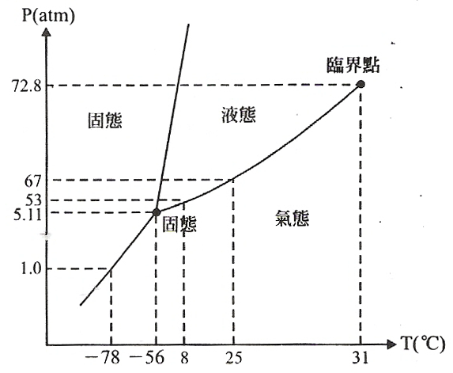
二氧化碳是溫室氣體的一種，由於人類排出大量的${\text{CO}}_{2}$
，因此在最近200年內，大氣中的${\text{CO}}_{2}$濃度有明顯的上升。
現代的科學家預測，因為${\text{CO}}_{2}$增加而會引發的事情不只是氣
溫上升而己，根據地區的不同，也會發生氣候變動、水和糧
食不足等問題。據研究表示，海水酸化也是因為${\text{CO}}_{2}$增加所
致。而且這些不用等到1000年後，可能在數十年後就有可
能發生。
${\text{CO}}_{2}$是由2個氧原子好像夾住1個碳原子般結合而成的
直線型分子。原子和原子間的距離會伸縮，也會改變角度，
這些會跟暖化的機制有關。${\text{CO}}_{2}$也有三態，究竟會變成什麼
狀態就視「溫度」和「壓力」而定。在1大氣壓的地面，${\text{CO}}_{2}$只能變成氣體或固體的狀態，在深海中壓力夠大，${\text{CO}}_{2}$有機會變成液態。${\text{CO}}_{2}$的三相圖如右圖所示。
地球之所以保持一定的溫暖，是因為有大氣的緣故。從地表放出的紅外線受到大氣的「攔阻」。因為這樣的機制就好像溫室能夠保溫一般，所以便稱為「溫室效應」。因為溫室效應，所以地球能夠保持平均氣溫在攝氏15度左右。
也許很多人以為溫室效應完全是由${\text{CO}}_{2}$所引起，其實不然。事實上，讓地表保持溫暖的是大氣中的主要成份－氮和氧。但是如果沒有${\text{CO}}_{2}$的話，氮氣和氧氣便無法發揮這樣的作用。它的機制如下所述。由於陽光照射讓地球變暖的關係，地球表面也會放出紅外線。如果這些紅外線直接散逸到太空中的話，地球平均溫度將會變為約攝氏零下18度。現在由於${\text{CO}}_{2}$的存在，吸收這些原本要散逸到太空的紅外線而劇烈運動，劇烈運動的${\text{CO}}_{2}$碰撞周圍的氮、氧分子，此能量傳遞使氮、氧分子振動，而對外放射紅外線，部分被地表吸收。只是氮和氧分子照射到紅外線是不會發生反應的，如果沒有${\text{CO}}_{2}$的話，它們的分子不會振動，也不會朝地表放射紅外線。對地球而言，原本要散逸到太空的熱量藉由這個能量吸收、傳遞及轉換的過程，又有一部分回到地面，有如保暖作用。這就是${\text{CO}}_{2}$增加會引起暖化的機制。
6.根據文中${\text{CO}}_{2}$性質的敘述，從下列選項中，${\text{CO}}_{2}$在8℃時，要在多深的海水中，就可開始液化
變成液體?（假設海水密度為$1g/{{\text{cm}}^{3}}$）
（A）520$m$ （B）500$m$ （C）52$m$ （D）42$m$。
7.根據文中的敘述，下列何者與${\text{CO}}_{2}$使地球暖化的機制無關？
（A）${\text{CO}}_{2}$會吸收原本要散逸到太空的紅外線
（B）吸收紅外線的${\text{CO}}_{2}$會與氮分子與氧分子碰撞
（C）氮、氧分子振動會向地面放出紅外線
（D）${\text{CO}}_{2}$及氮、氧分子撞擊地面而使地表增溫。
【參考答案】：6.（A）；7.（D）
【考題難度】：★★
【命題出處】：95暫行綱要基礎物理課程標準－第五章、光
【解題策略】：（1）$1\text{atm}=\text{76}\text{cmHg}=\text{1033}\text{.}6{\text{cmH}}_{2}O$≒$\text{10}{\text{mH}}_{2}O$
（2）地表放出的紅外線受到大氣的「攔阻」，好像溫室能夠保溫一般，所以便
稱為「溫室效應」。地球因此能夠保持平均氣溫在攝氏15度左右。

【解答說明】：6.$\left(A\right)O$ 查題圖：8℃$\vec{\text{液化壓力}}\text{53}\text{atm}$
又 $\text{53}\text{atm}=1\text{atm}$（地表大氣壓）$+\text{52}\text{atm}$（海水壓力）
由 $1\text{atm}$≒$\text{10}{\text{mH}}_{2}O$ $\text{52}\text{atm}$（海水壓力）$\vec{\text{相當於}}$520$m$海水深度
7.$\left(D\right)×$ 劇烈運動的${\text{CO}}_{2}$碰撞周圍的氮、氧分子，此能量傳遞使「氮、氧分
子振動，而對外放射紅外線」，部分被地表吸收，地表因而有保暖作
用。

8.下列各圖中，那個是正確顯示某電器和插頭的連接方法？
【$L$：活（火）線，$N$：中性線，$E$：接地線，$S$：開關，$R$：電阻】
（A） （B） （C）
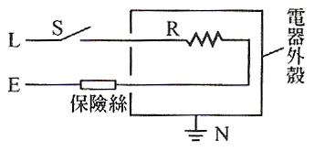
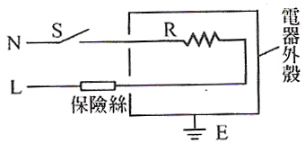
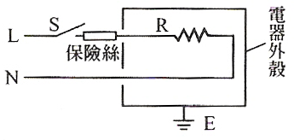

（D） （E）
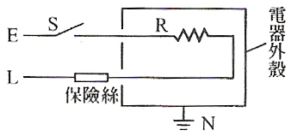
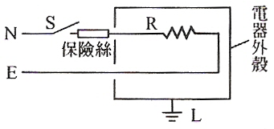

【參考答案】：（C）
【考題難度】：★★
【命題出處】：95暫行綱要基礎物理課程標準－第六章、電與磁
【解題策略】：電力公司供應家庭用戶的電源線共有三條：
（1）A、B兩條線稱為活線或火線（$\text{Live}$ $\text{Wire}$）－電流導入端
（2）C稱為中性線（$\text{Neutral}$ $\text{Wire}$）－電路的回路端
（3）A、C間的交流電壓為110伏特，而A、B間的電壓為220伏特。
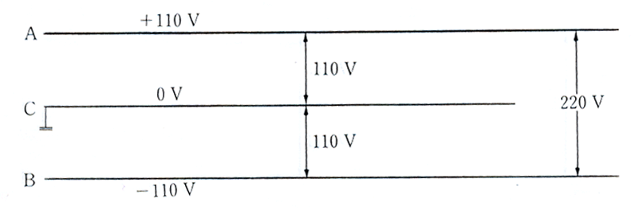
活線

中性線

活線

【解答說明】：（1）當電器通電後，電流進入電器內部，若電器有漏電危險，致使用者觸電。
故在「活線，$L$」與「電器」之間裝一切換開關$S$。
（2）為防止過大的電流流入電器，致電器燒燬。故在「開關$S$」與「電器」之
間裝一保險絲。
（3）為防範電器有漏電危險，對使用者多一層保護，故在電器外殼接上「接地
線，$E$」。
（4）承（1）〜（3），得知答案為選項（C）。

9.花媽將她的眼鏡放在太陽底下，發現經過鏡片的光線均可以會聚在鏡後$\text{50}\text{cm}$處，已知眼鏡度
數與焦距的關係為：度數$=\frac{\text{100}}{\text{焦距}\left(m\right)}$，則對此觀察結果的敘述，下列何者正確？
（A）該鏡片是屬於凹透鏡 （B）花媽可能患有近視眼
（C）該眼鏡度數為100度 （D）該眼鏡鏡片的焦距為$\text{50}\text{cm}$。
【參考答案】：（D）
【考題難度】：★
【命題出處】：95暫行綱要基礎物理課程標準－第五章、光
【解題策略】：眼鏡的度數： $\text{度數}=\frac{\text{100}}{±\text{焦距}\left(\text{公尺}\right)}$$\left\{\begin{matrix}\text{凸透鏡的焦距為}\left(+\right)值 \\ \text{凹透鏡的焦距為}\left(−\right)值\end{matrix}\right.$
【解答說明】：$\begin{aligned}\left(A\right)×\left(B\right)×\end{aligned}$ （1）該鏡片有會聚功能，為「凸透鏡」；而花媽可能患有「遠視眼」。
$\begin{aligned}\left(C\right)×\left(D\right)O\end{aligned}$ （2）依 $\text{度數}=\frac{\text{100}}{±\text{焦距}\left(\text{公尺}\right)}$$\vec{\text{焦距}=\text{50}\text{cm}=0\text{.}5m}$$\text{度數}=\frac{\text{100}}{+0\text{.}5m}=\text{200}$

10.右圖所示是一個行動電話的電池充電器，具有變壓及整流的功能，則下列有關該充電器的敘
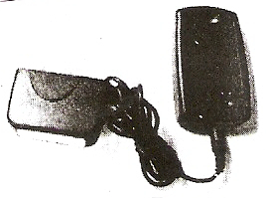
述何者正確？
（A）改變電壓是利用電流熱效應原理
（B）整流過程是將化學能變為電能
（C）電池充飽電後，將電池取下，不需拔掉插頭，充電器不會耗電
（D）充電器它採用黑色外殼，因而能夠更有效地向周圍輻射熱量。
【參考答案】：（D）
【考題難度】：★★
【命題出處】：95暫行綱要基礎物理課程標準－第六章、電與磁
【解題策略】：（1）充電器就是「整流變壓器」，具有變壓及整流的功能。
變壓－$\frac{V_{1}}{V_{2}}=\frac{N_{1}}{N_{2}}$；整流－$A\text{.}C\text{.}\vec{\text{二極體}}D\text{.}C\text{.}$
（2）熱輻射的特性：
白色或表面光滑的物體較能反射輻射熱；黑色或表面粗糙的物體容易吸
收輻射熱。
容易吸收輻射熱者，亦善於放出輻射熱。
【解答說明】：$\left(A\right)×$ （1）利用變壓器改變電壓，其中涵蓋「電流磁效應」及「電磁感應」。
$\left(B\right)×$ （2）整流過程是將「交流電，$A\text{.}C\text{.}$」轉變為「直流電，$D\text{.}C\text{.}$」。
$\left(C\right)×$ （3）電池充飽電後，取下電池。若不拔掉插頭，電源持續對變壓器之
「輸入端迴路」供電，繼續耗電。
$\left(D\right)O$ （4）充電器通電時，由於電流熱效應而發熱，為易於「散熱」，它採用
「黑色」外殼。

二、多選題：
1.一連續週期波通過介質時，介質運動的「位移與時間」以及此波的「位移與位置」關係曲線
如下圖（a）、（b）所示，則下列何者正確？（應選2項）
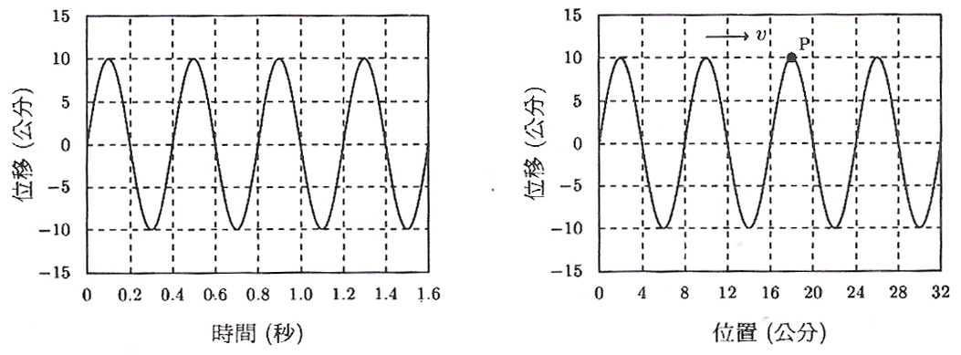

（a） （b）
（A）波長為$\text{10}\text{cm}$ （B）頻率為$2\text{.}5\text{Hz}$
（C）振幅為$\text{20}\text{cm}$ （D）波速為$\text{20}\text{cm}\text{/sec}$
（E）圖（b）中$P$點的振動速度為$\text{20}\text{cm}\text{/sec}$。
【參考答案】：（B）（D）
【考題難度】：★★
【命題出處】：95暫行綱要基礎物理課程標準－第四章、聲音
【解題策略】：波的擾動：
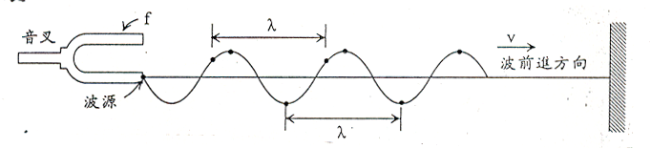

波速 $V=\frac{S}{t}=\frac{λ}{T}=λ×f$ $\left\{\begin{matrix}S:\text{波形前進的總距離}\left(m\right) \\ t:\text{花費的時距}\left(\text{sec}\right)\begin{matrix} & & \end{matrix} \\ λ:\text{波長}\left(m\right)\begin{matrix}\begin{matrix} & & \end{matrix} & & \end{matrix} \\ T:\text{週期}\left(\text{sec}\right)\begin{matrix}\begin{matrix} & & \end{matrix} & & \end{matrix} \\ f:\text{頻率}\left(\text{Hz}\right)\begin{matrix}\begin{matrix} & & \end{matrix} & & \end{matrix}\end{matrix}\right.$
【解答說明】：$\begin{aligned}\left(A\right)×\left(C\right)×\end{aligned}$ （1）圖（b）：波形傳遞－$\left\{\begin{matrix}\text{波長}:λ=8\text{cm} \\ \text{振幅}:E=\text{10}\text{cm}\end{matrix}\right.$
$\left(B\right)O$ （2）圖（a）：質點振動－週期，$T=0\text{.}4\text{sec}$$\vec{\text{頻率}:f=\frac{1}{T}}f=\frac{1}{0\text{.}4}=2\text{.}5\text{Hz}$
$\left(D\right)O$ （3）依 $V=λ×f$$\vec{承\left(1\right),\left(2\right)}V=8×2\text{.}5=\text{20}\frac{\text{cm}}{\text{sec}}$
$\left(E\right)×$ （4）圖（b）中$P$點恰抵達振動的「端點處」，瞬間速度為零。

2.甲、乙兩個理想變壓器以一傳輸線路連接，甲變壓器的原線圈與副線圈之線圈數比為1：10；
乙變壓器的原線圈與副線圈之線圈數比為10：1，傳輸線中的電阻不可忽略。若右圖中$R_{L}$為
一電壓$\text{110}V$，耗電功率為$\text{880}W$的電鍋，則當此電鍋正常工作時，下列敘述何者正確？（應
選2項）
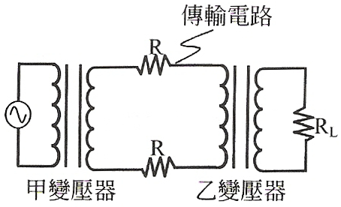
（A）此電路符號為穩定的直流電源
（B）乙變壓器原線圈中的電流為$8A$
（C）乙變壓器原線圈的電壓為$\text{1100}V$
（D）甲變壓器的輸出功率為$\text{880}W$
（E）輸入乙變壓器的功率為$\text{880}W$。
【參考答案】：（C）（E）
【考題難度】：★★
【命題出處】：95暫行綱要基礎物理課程標準－第六章、電與磁
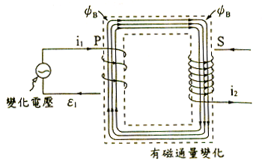
【解題策略】：電磁感應的應用－變壓器
（1）$\frac{ε_{1}}{ε_{2}}=\frac{N_{1}}{N_{2}}$$\left\{\begin{matrix}N_{1}>N_{2},\text{可降壓} \\ N_{1}<N_{2},\text{可升壓}\end{matrix}\right.$
（2）理想變壓器，無能量損失，$P_{\text{in}}=P_{\text{out}}$
，則 $\frac{i_{1}}{i_{2}}=\frac{ε_{2}}{ε_{1}}=\frac{N_{2}}{N_{1}}$
【解答說明】：$\left(A\right)×$ （1）「交流電源」的電路符號為「」。
$\begin{aligned}\left(B\right)×\left(C\right)O \\ \left(E\right)O\end{aligned}$ （2）乙變壓器：
依 $\frac{ε_{1}}{ε_{2}}=\frac{N_{1}}{N_{2}}$ $\frac{(ε_{乙})_{原}}{\text{110}}=\frac{\text{10}}{1}$，$(ε)_{原}=\text{1100}V$
又 $P=\text{IV}$$\vec{{\left(P_{乙}\right)}_{原,\text{輸入}}={\left(P_{乙}\right)}_{副}=\text{880}W}$$\text{880}=(I_{乙})_{原}⋅\text{1100}$，$(I_{乙})_{原}=0\text{.}8A$
$\left(D\right)×$ （3）推算甲變壓器的輸出功率，$(P_{甲})_{副,\text{輸出}}$：
$(P_{甲})_{副,\text{輸出}}=P_{\text{傳輸線路}}+{\left(P_{乙}\right)}_{原,\text{輸入}}$$\vec{{\left(P_{乙}\right)}_{原,\text{輸入}}=\text{880}W}$$(P_{甲})_{副,\text{輸出}}>\text{880}W$

第貳部份
1〜2題為題組
2010南非世足賽，德國前鋒在禁區內踢出一球，足球以平行地面方向正中西班牙門柱反彈，反彈後仍平行地面如下圖（a）所示，已知足球質量為$\text{450}g$，碰撞的接觸時間為0.1秒，且足球軌跡在地面上的投影如下圖（b）所示。
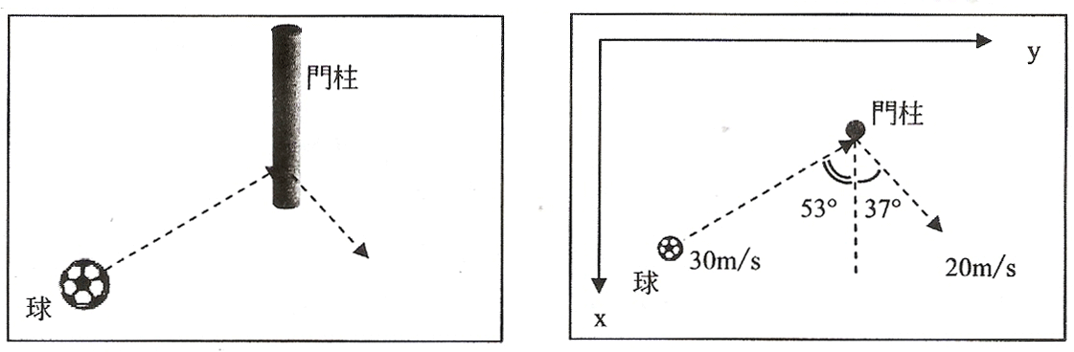

（a） （b）
1.以圖（b）所示$X$軸和$Y$軸為參考座標，則足球碰撞門柱前後，有關動量與衝量的敘述，何者
正確？（應選2項）
（A）$X$軸方向動量守恆 （B）$Y$軸方向動量守恆 （C）總動量守恆
（D）在$X$軸方向所受衝量$0$ （E）在$Y$軸方向所受衝量$0$。
2.足球與門柱碰撞時，足球受門柱平均力大小約為多少$N$？
（A）45$N$ （B）55$N$ （C）162$N$ （D）45000$N$ （E）162000$N$。
【參考答案】：1.（D）（E）；2.（C）
【考題難度】：★★
【命題出處】：95暫行綱要基礎物理課程標準－第二章、運動與力
【解題策略】：（1）動量$=$質量速度$⇔$$\vec{P}=m×\vec{V}$
（2）衝量$=$衝力時距$⇔$$\vec{J}=\vec{F}×t$
（3）衝量（$\vec{J}$）與動量（$\vec{P}$）間的關係：$\vec{J}=Δ\vec{P}=m⋅Δ\vec{V}$
（4）平均力：$\vec{\overline{F}}=m×\vec{\overline{a}}=m×\frac{Δ\vec{V}}{Δt}=\frac{Δ\vec{P}}{Δt}$
【解答說明】：1.分解入射與反射速度向量：$\left\{\begin{matrix}\vec{V_{i}}=−\text{18}\vec{i}+\text{24}\vec{j} \\ \vec{V_{f}}=\text{16}\vec{i}+\text{12}\vec{j}\end{matrix}\right.$
$\begin{aligned}\left(A\right)×\left(D\right)O\end{aligned}$ （1）依 $\vec{P}=m×\vec{V}$$\left\{\begin{matrix}(\vec{P_{X}})_{i}=0\text{.}\text{45}×\left(−\text{18}\vec{i}\right)=−8\text{.}1\vec{i} \\ {\left(\vec{P_{X}}\right)}_{f}=0\text{.}\text{45}×\left(+\text{16}\vec{i}\right)\text{=+}7\text{.}2\vec{i}\end{matrix}\right.$，${\left(\vec{P_{X}}\right)}_{i}≠{\left(\vec{P_{X}}\right)}_{f}$
又 $\vec{J}=Δ\vec{P}$ $\vec{J_{X}}=Δ\vec{P_{X}}\text{=+}7\text{.}2\vec{i}−\left(−8\text{.}1\vec{i}\right)=\text{15}\text{.}3\vec{i}≠0$
$\begin{aligned}\left(B\right)×\left(E\right)O\end{aligned}$ （2）同（1），$\left\{\begin{matrix}(\vec{P_{y}})_{i}=0\text{.}\text{45}×\left(+\text{24}\vec{i}\right)=\text{10}\text{.}8\vec{i} \\ {\left(\vec{P_{y}}\right)}_{f}=0\text{.}\text{45}×\left(+\text{12}\vec{i}\right)\text{=+}5\text{.}4\vec{i}\end{matrix}\right.$，${\left(\vec{P_{y}}\right)}_{i}≠{\left(\vec{P_{y}}\right)}_{f}$
$\vec{J_{y}}=Δ\vec{P_{y}}\text{=+}5\text{.}4\vec{i}−\text{10}\text{.}8\vec{i}=−5\text{.}4\vec{i}≠0$
$\left(C\right)×$ （3）承（1）、（2），得知 $Σ\vec{P}≠\text{const}\text{.}$

2.$\left(C\right)O$ 依 $\vec{\overline{F}}=m×\vec{\overline{a}}=m×\frac{Δ\vec{V}}{Δt}=\frac{Δ\vec{P}}{Δt}$$\vec{承1\text{.}}\vec{\overline{F}}=\frac{\text{15}\text{.}3\vec{i}−5\text{.}4\vec{j}}{0\text{.}1}=\text{153}\vec{i}−\text{54}\vec{j}$
∴ $\overline{F}=\sqrt{{\text{153}}^{2}+{\left(−\text{54}\right)}^{2}}$≒$\text{162}N$
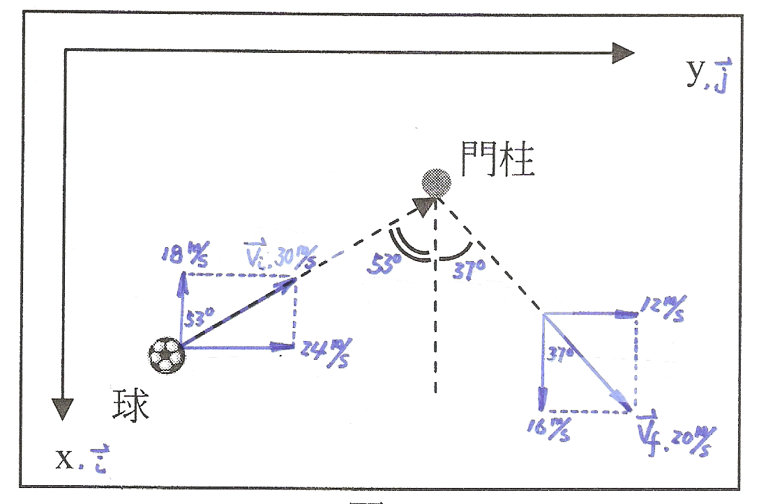

3.如右圖所示，玻璃管水銀柱上方有少量空氣，若將玻璃管再向上提高一些，則玻璃管內水銀
柱的高度$h$和封閉氣體的壓力$P$的變化，下列何者正確？
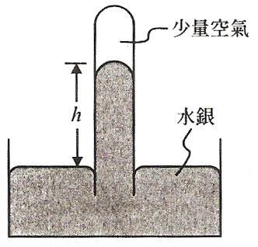
（A）$h$和$P$皆變大
（B）$h$變小、$P$不變
（C）$h$變小、$P$變大
（D）$h$變大、$P$變小
（E）$h$變大、$P$不變。
【參考答案】：（D）
【考題難度】：★★★
【命題出處】：95暫行綱要基礎物理課程標準－第二章、運動與力
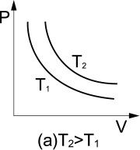
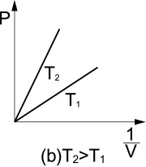
【解題策略】：波以耳定律：
密閉容器內定量低密度氣體，在定溫下，其壓力
$P$與體積$V$成反比關係，稱為波以耳定律。
$P∝\frac{1}{V}$$⇔$$\text{PV}=\text{const}\text{.}$$⇔$ $\frac{P_{1}}{P_{2}}=\frac{V_{2}}{V_{1}}$
【解答說明】：$\left(D\right)O$ （1）令外界大氣壓力為$P_{0}=1\text{atm}=\text{76}\text{cmHg}$，玻璃管水銀柱上方氣壓為
$P_{\text{air}}=6\text{cmHg}$，$V_{\text{air}}=3V$，則水銀氣壓計的平衡狀態如下圖（a）所
示，得$h=\text{76}−6=\text{70}\text{cm}$。
（2）依 $\text{PV}=\text{const}\text{.}$$\vec{\text{玻璃管上提一些距離}}$$\left\{\begin{matrix}V_{\text{air}}↑ \\ P_{\text{air}}↓\end{matrix}\right.$，且$\left\{\begin{matrix}V_{\text{air}}^{'}=5V\begin{matrix} & \end{matrix} \\ P_{\text{air}}^{'}=3\text{.}6\text{cmHg}\end{matrix}\right.$，則
水銀氣壓計產生新的平衡狀態，如下圖（b）所示，得
$h^{'}=\text{76}−3\text{.}6=\text{72}\text{.}4\text{cm}$。
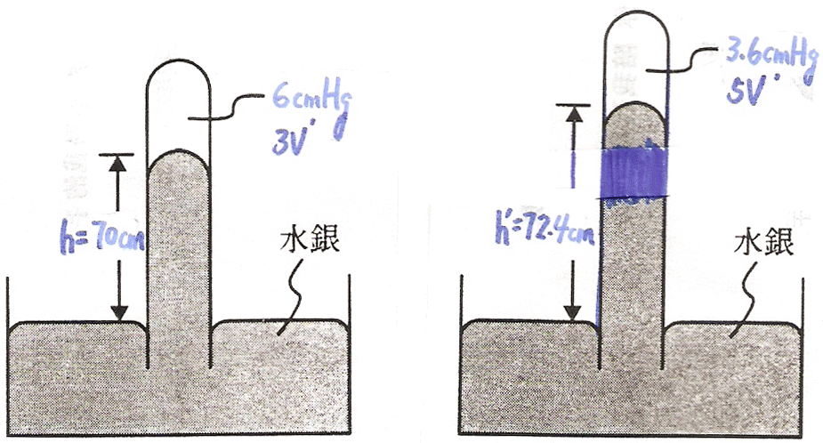

4.以下是測量金屬比熱的方法：已知實驗室的室溫為25℃
甲：假設量熱器每升高（或降低）1℃所吸收（或放出）的熱量為一定值，先要測出這個定值。
測量的方法是將$\text{50}g$的冷水放入量熱器中，達熱平衡時水溫為25℃，再將$\text{50}g$、100℃的
熱水放入同一量熱器內，迅速攪拌充分混合後，達熱平衡時水溫為50℃。
乙：倒掉量熱器中的水，將量熱器靜置一段時間，使其達到室溫。
丙：將$\text{50}g$、25℃的冷水放入此量熱器中，再將$\text{200}g$、100℃的某金屬放入同一量熱器內，迅
速攪拌充分混合後，達熱平衡時水溫為40℃。
實驗後計算高溫物體的放熱及低溫者的吸熱，令二者相等計算出的熱容量或比熱當做「測量
值」，則下列敘述何者正確？（應選2項）
（A）若量熱器絕熱良好，該量熱器每升高1℃所吸收的熱量為$\text{25}\text{cal}$
（B）若量熱器絕熱良好，該金屬的比熱為0.25${\text{cal}}/gC$
（C）甲步驟中，若量熱器絕熱不良，但達熱平衡時水溫仍為50℃，則該量熱器熱容量的測量
值將較真實值小
（D）丙步驟中，若量熱器絕熱不良，但達熱平衡時水溫仍為40℃，則該金屬的比熱的測量將
較真實值小
（E）步驟乙是為了使步驟甲、丙中的量熱器初溫均為室溫。
【參考答案】：（D）（E）
【考題難度】：★★★
【命題出處】：95暫行綱要基礎物理課程標準－第三章、熱
【解題策略】：物質比熱或熱容量的測量，採「混合法」，即 $H_{放}=H_{吸}$。
【解答說明】：$\left(A\right)×$ （1）依 $H_{放}=H_{吸}$$\vec{\text{甲資料}}$$\text{50}×1×\left(\text{100}−\text{50}\right)=\text{50}×1×\left(\text{50}−\text{25}\right)+H_{\text{量熱器}}$
∴ $H_{\text{量熱器}}=\text{1250}\text{cal}$$\vec{Δt=\text{25}C}C=\frac{\text{1250}}{\text{25}}=\text{50}\frac{\text{cal}}{C}$
$\left(B\right)×$ （2）同（1），由丙資料得
$\text{200}×S_{\text{金屬}}×\left(\text{100}−40\right)=\text{50}×1×\left(40−\text{25}\right)+\text{50}×\left(\text{40}−\text{25}\right)$
∴ $S_{\text{金屬}}=0\text{.}\text{125}\frac{\text{cal}}{gC}$
$\left(C\right)×$ （3）設量熱器熱容量為$C$，實際熱水放出之熱$H$無法被冷水及量熱器
完全吸收，承（1），則
$\text{50}×1×\left(\text{100}−\text{50}\right)=\text{50}×1×\left(\text{50}−\text{25}\right)+C×\left(\text{50}−\text{25}\right)+H$
令$H=0$，即假設完全絕熱，$C=\text{50}\frac{\text{cal}}{C}$為測量值
令$H≠0$，$C^{'}$為實際值，而$C^{'}<C$。
$\left(D\right)O$ （4）承（3），設金屬比熱為$S_{\text{金屬}}$，實際金屬放出之熱$H^{'}$無法被冷水及
量熱器完全吸收，承（2），則
$\text{200}×S_{\text{金屬}}×\left(\text{100}−40\right)=\text{50}×1×\left(40−\text{25}\right)+\text{50}×\left(\text{40}−\text{25}\right)$$+H^{'}$
令$H^{'}=0$，即假設完全絕熱，$S_{\text{金屬}}=0\text{.}\text{125}\frac{\text{cal}}{gC}$為測量值
令$H^{'}≠0$，$S_{\text{金屬}}^{'}$為實際值，而$S_{\text{金屬}}^{'}>S_{\text{金屬}}$。
$\left(E\right)O$ （5）步驟乙是為了使步驟甲、丙中的量熱器初溫均為室溫，25℃。

5.以彈簧秤$L$、$M$，支撐一均勻且長60公分、重$\text{30}N$的金屬桿，平衡時二個彈簧秤均顯示$\text{15}N$，
如右圖所示，今將彈簧秤$L$的懸掛位置，沿著金屬桿向右移動15公分，彈簧秤$M$的懸掛位置
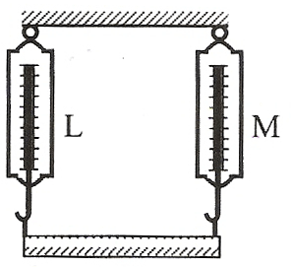
不變，則平衡時$L$、$M$二彈簧秤新讀數為何？
（A）彈簧秤$L$讀數為$\text{15}N$、彈簧秤$M$讀數為$\text{15}N$
（B）彈簧秤$L$讀數為$\text{10}N$、彈簧秤$M$讀數為$\text{20}N$
（C）彈簧秤$L$讀數為$\text{20}N$、彈簧秤$M$讀數為$\text{10}N$
（D）彈簧秤$L$讀數為$5N$、彈簧秤$M$讀數為$\text{25}N$。
【參考答案】：（C）
【考題難度】：★★
【命題出處】：95暫行綱要基礎物理課程標準－第二章、運動與力
【解題策略】：轉動平衡下的力矩方程式：
處於轉動平衡的系統，可「任取一位置」為支點，而系統內各力對該支點的力
矩總和為零。
【解答說明】：$\left(C\right)O$ （1）計算金屬桿的重心位置：圖（a）
取 ${ΣL}_{A}=0$ $\text{30}×x=\text{15}×\text{60}$，$x=\text{30}\text{cm}$（桿中心位置）
（2）計算金屬桿新平衡狀態下的彈簧秤讀數：圖（b）
取 ${ΣL}_{O}=0$ $\text{30}×\left(\text{30}−\text{15}\right)=R_{M}^{'}×(\text{60}−\text{15})$，$R_{M}^{'}=\text{10}N$
由 ${ΣF}_{y}=0$ $R_{L}^{'}+\text{10}=\text{30}$，$R_{L}^{'}=\text{20}N$
